Цикл книжных выставок о людях с ограниченными возможностями.
С 15 по 28 марта 2017 года вниманию посетителей Детского отдела были представлены выставки о детях с ограниченными возможностями и произведения писателей - инвалидов.
Выставка – рассуждение «Я такой - же, как все», включала в себя произведения о людях, которые в силу обстоятельств были лишены полноценной жизни, но нашли в себе силы бороться с недугом, идти дальше и радоваться каждому прожитому дню.
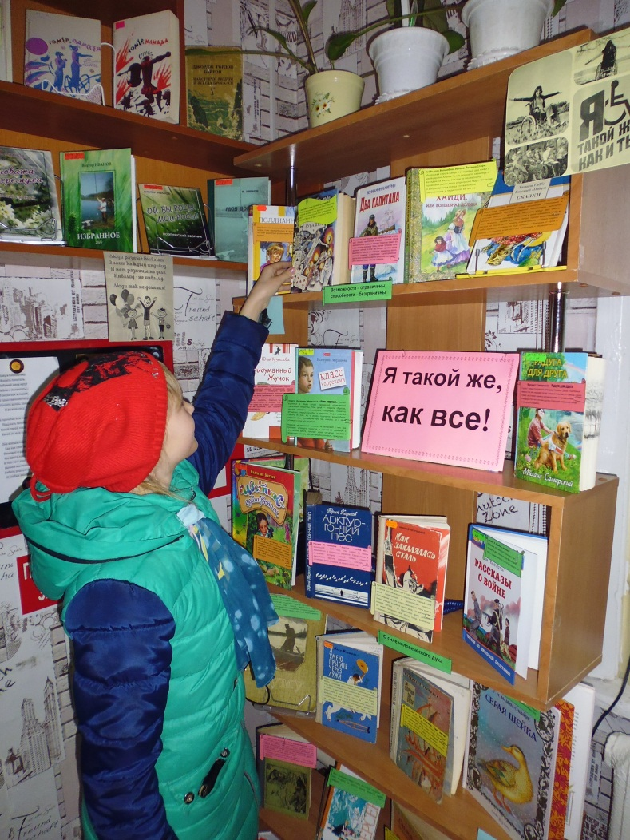
Из классической литературы это произведения Островского Н. «Как закалялась сталь», Крапивин В. «Та сторона, где ветер», Полевой Б. «Повесть о настоящем человеке», Казаков Ю. «Арктур – гончий пес», Катаев В. «Цветик - семицветик», Маршалл А. «Я умею прыгать через лужи», Лиханов А. «Повести» и др. А книги современных писателей поднимают эту проблему уже более остро. Например, повесть Екатерины Мурашовой «Класс коррекции» сильно выделяется в общем потоке современной отечественной подростковой литературы. Тема детей — отбросов общества, зачастую умственно неполноценных, инвалидов, социально запущенных, слишком неудобна и некрасива, трудно решиться говорить об этом. Но у автора получается жизнелюбивое, оптимистическое произведение там, где, кажется, ни о каком оптимизме и речи быть не может.
Мурашова не развлекает читателя, не заигрывает с ним. Она призывает читающего подростка к совместной душевной и нравственной работе, помогает через соучастие, сочувствие героям книги осознать себя как человека, личность, гражданина.
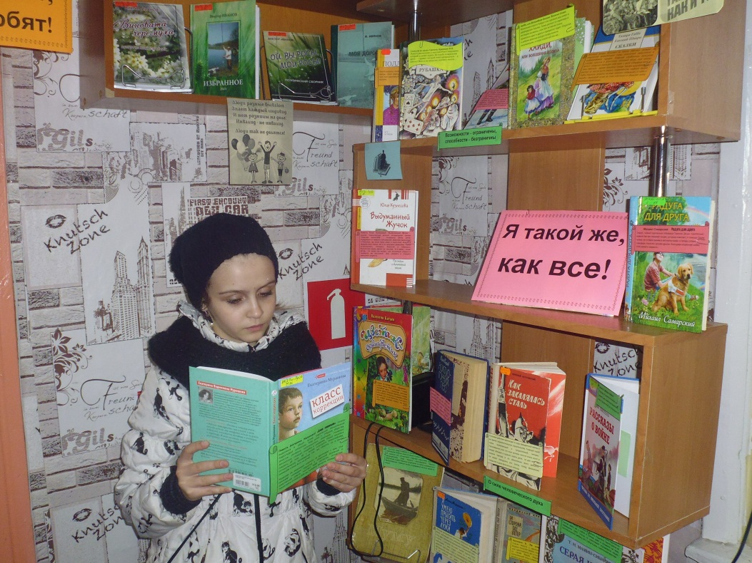
Повесть Юлии Кузнецовой "Выдуманный Жучок" - лауреат Национальной детской литературной премии "Заветная мечта-2009" - посвящена жизни детей, страдающих от тяжелых заболеваний. Действие происходит в больнице, где юные герои живут и взрослеют. Играют и придумывают сказки, как и их здоровые ровесники. Учатся сочувствовать, понимать, бороться и побеждать. Больничная жизнь делает их сильнее. "И я верю, - пишет автор, - что когда они выйдут, все жизненные трудности покажутся им пустяками". Для среднего и старшего школьного возраста.
Очень увлекательна и познавательна книга М. Самарского «Радуга для друга». Сашка – новый подопечный лабрадора Трисона. Да-да, подопечный, именно так пес называет людей, которым помогает. А помощь Сашке нужна: он потерял зрение в автокатастрофе, и теперь собака-поводырь стала его лучшим другом. Благодаря искренней любви этой умной и преданной собаки мальчик смог снова радоваться жизни. Однако приобретенный в специальной школе навык – не нападать на людей – сыграл с псом злую шутку… Его похитили! Но верный друг не будет сидеть сложа лапы, он будет бороться, потому что нужен Сашке! Трисон должен вернуться к нему!
Также ребята смогли познакомиться с творчеством писателей - инвалидов на выставке хорошей литературы «Вас помнят, вас знают, вас любят», которые несмотря ни на что написали такие прекрасные произведения, которыми мы зачитываемся до сих пор: Э. Асадов, А. Беляев, Гомер, Ю. Тынянов, М. Сервантес, Д. Фонвизин, Д. Байрон.
Отдельно хотелось бы выделить здесь сборники стихов поэта ВА. Н. Иванова. Он наш земляк, живет в селе Рождественское, и, хотя находится в преклонном возрасте, продолжает радовать своими стихами любителей поэзии.
Выставки никого не оставила равнодушным. И хотя они уже закончились, посетители с интересом продолжают брать и читать эти книги, а потом обсуждают прочитанное с библиотекарями, делятся своими переживаниями, чувствами по поводу данных произведений. И все как один считают, что о таких людях надо больше писать и рассказывать современному обществу.
